Υπουργείο Εσωτερικών
Γενική Γραμματεία Αυτοδιοίκησης και Αποκέντρωσης Δ/νση Οργάνωσης & Λειτουργίας Τ.Α.

Σύντομος οδηγός κατάρτισης συνδυασμού για τις δημοτικές εκλογές

Τι είναι οι εκλογικές περιφέρειες;

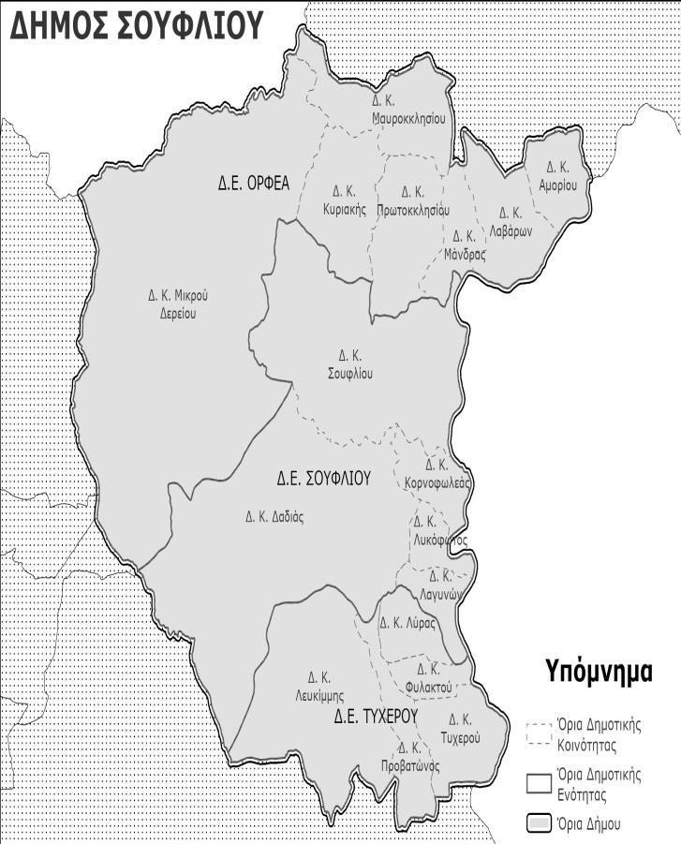
Είναι οι δημοτικές ενότητες του κάθε δήμου, δηλαδή οι δήμοι ή οι κοινότητες που καταργήθηκαν και συγχωνεύθηκαν με τον Καλλικράτη.

Παράδειγμα
Ο δήμος Σουφλίου, αποτελείται από τρείς
(3) δημοτικές ενότητες: Ορφέα, Σουφλίου,
Τυχερού.
Η κάθε δημοτική ενότητα (Δ.Ε.) συνιστά εκλογική περιφέρεια για την εκλογή δημοτικών συμβούλων.

Παράδειγμα – Δήμος Σουφλίου

Αυτό πρακτικά σημαίνει ότι από τις 25, συνολικά, έδρες του δημοτικού συμβουλίου αντιστοιχούν:
- 9 έδρες στη Δ.Ε. Ορφέα
- 11 έδρες στη Δ.Ε. Σουφλίου
- 5 έδρες στη Δ.Ε. Τυχερού

Οι 3 δημοτικές ενότητες, εξάλλου, συγκροτούνται από 17 δημοτικές κοινότητες. Από αυτές:
- οι 6 έχουν πληθυσμό έως 200 κατοίκους και εκλέγουν πρόεδρο δημοτικής κοινότητας,
- οι υπόλοιπες 11 έχουν πληθυσμό άνω των 200 κατοίκων και εκλέγουν συμβούλους
κοινότητας.

Τι πρέπει να περιλαμβάνει ένας συνδυασμός;

τον υποψήφιο δήμαρχο

υποψήφιους δημοτικούς συμβούλους για όλες τις εκλογικές περιφέρειες

υποψήφιους συμβούλους δημοτικών κοινοτήτων ή/και υποψήφιους προέδρους δημοτικών κοινοτήτων για το 60% τουλάχιστον των δημοτικών κοινοτήτων, ανεξαρτήτως πληθυσμού

Παράδειγμα – Δήμος Σουφλίου

Στον Δήμο Σουφλίου, επομένως, υποψήφιος δήμαρχος θα πρέπει να συμπεριλάβει στον συνδυασμό του υποψηφίους:
- δημοτικούς συμβούλους και για τις 3 εκλογικές περιφέρειες (Ορφέα, Σουφλίου, Τυχερού),
- συμβούλους δημοτικών κοινοτήτων ή/και υποψήφιους προέδρους δημοτικών κοινοτήτων σε 10 τουλάχιστον κοινότητες (ανεξαρτήτως πληθυσμού).

Πόσους υποψήφιους πρέπει να έχει ένας συνδυασμός;

  - Ελάχιστος αριθμός δημοτικών συμβούλων και συμβούλων κοινότητας: όσες και οι έδρες του δημοτικού συμβουλίου ή του συμβουλίου κοινότητας
  - Μέγιστος αριθμός δημοτικών συμβούλων και συμβούλων κοινότητας: όσες οι έδρες του συμβουλίου με επιπλέον προσαύξηση 150%.
  - Αριθμός υποψηφίων προέδρων κοινότητας: από έναν (1)
έως τρεις (3).
Παράδειγμα:
Στο δήμο Σουφλίου ο αριθμός των υποψηφίων κυμαίνεται σύμφωνα με τον πίνακα που ακολουθεί.

 | Αριθμός υποψηφίων δημοτικών  συμβούλων |  | Αριθμός υποψηφίων  συμβούλων/προέδρων κοινοτήτων
 | Ελάχιστος | Μέγιστος | Ελάχιστος | Μέγιστος
Δ. Ε.ΟΡΦΕΑ | 9 | 23
Δ.Κ. Αμορίου |  |  | 3 | 8
Δ.Κ. Κυριακής |  |  | 1 | 3
Δ.Κ. Λαβάρων |  |  | 3 | 8
Δ.Κ. Μάνδρας |  |  | 1 | 3
Δ.Κ. Μαυροκκλησίου |  |  | 1 | 3
Δ.Κ. Μικρού Δερείου |  |  | 3 | 8
Δ.Κ. Πρωτοκκλησίου |  |  | 3 | 8
Δ.Ε. ΣΟΥΦΛΙΟΥ | 11 | 28
Δ.Κ. Σουφλίου |  |  | 5 | 13
Δ.Κ. Δαδιάς |  |  | 3 | 8
Δ.Κ. Κορνοφωλεάς |  |  | 3 | 8
Δ.Κ. Λαγυνών |  |  | 3 | 8
Δ.Κ. Λυκόφωτος |  |  | 3 | 8
Δ.Ε. ΤΥΧΕΡΟΥ | 5 | 13
Δ.Κ. Τυχερού |  |  | 3 | 8
Δ.Κ. Λευκίμμης |  |  | 1 | 3
Δ.Κ. Λύρας |  |  | 1 | 3
Δ.Κ. Προβατώνος |  |  | 3 | 8
Δ.Κ. Φυλακτού |  |  | 1 | 3
Παράδειγμα - Δήμος Σουφλίου

Πόσες γυναίκες πρέπει να συμπεριλαμβάνει ένας συνδυασμός;

Απαιτείται τουλάχιστον σαράντα τοις εκατό (40%) του συνολικού αριθμού των υποψηφίων (δημάρχου, δημοτικών συμβούλων, συμβούλων κοινότητας) ανά φύλο.

Επισημάνσεις:
- Οι υποψήφιοι πρόεδροι κοινοτήτων (έως και 200 κατοίκους) δε λαμβάνονται υπόψη στην ποσόστωση.
- Εφόσον πληρούται ο αριθμός των υποψηφίων βάσει ποσόστωσης στο σύνολο του συνδυασμού, οι υποψήφιοι άνδρες/γυναίκες μπορούν να κατανεμηθούν στις εκλογικές περιφέρειες ή τις κοινότητες χωρίς περιορισμό.

Παράδειγμα – Δ. Σουφλίου
Αν συνδυασμός του Δήμου Σουφλίου συγκροτείται συνολικά από 100 υποψηφίους δημοτικούς συμβούλους και συμβούλους κοινοτήτων, συμπεριλαμβανομένου του υποψηφίου δημάρχου, θα πρέπει οι 40 να είναι άνδρες, οι 40 γυναίκες και οι 20 από οποιοδήποτε φύλο. Οι υποψήφιοι αυτοί μπορούν στη συνέχεια να κατανεμηθούν από τον συνδυασμό χωρίς περιορισμό στις 3 εκλογικές περιφέρειες και στις δημοτικές
κοινότητες στις οποίες έχει υποψηφίους.

Έχουν όλοι οι δήμοι εκλογικές περιφέρειες;

  - Δήμοι, οι οποίοι δεν προέρχονται από συνένωση δήμων και κοινοτήτων αποτελούν μία ενιαία εκλογική περιφέρεια, π.χ. ο Δήμος Βόρειας Κυνουρίας.
  - Για τον ελάχιστο και μέγιστο αριθμό υποψηφίων δημοτικών συμβούλων, καθώς και για τον υπολογισμό της ποσόστωσης από κάθε φύλο στους δήμους αυτούς, ισχύει ό,τι και για τους δήμους με περισσότερες από μία εκλογικές περιφέρειες.
Επισήμανση: στους δήμους αυτούς ο μέγιστος αριθμός υποψηφίων δημοτικών συμβούλων μπορεί να είναι μικρότερος από τον αντίστοιχο, μέγιστο αριθμό υποψηφίων δημοτικών συμβούλων σε δήμους που εκλέγουν δημοτικό συμβούλιο με τον ίδιο αριθμό μελών, αποτελούνται όμως από περισσότερες από μία εκλογικές περιφέρειες.

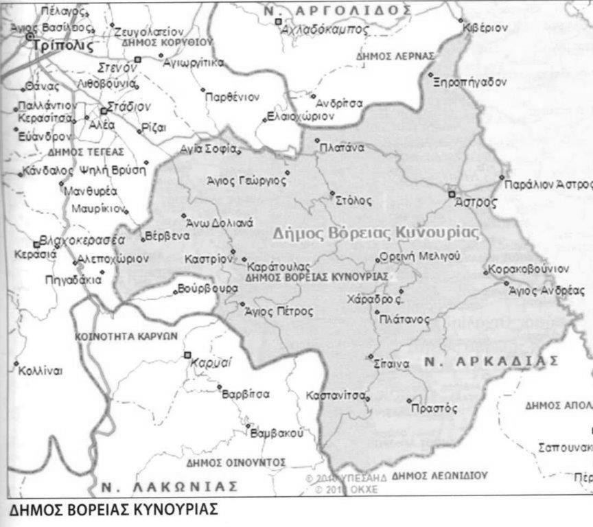

Παράδειγμα – Δήμος Βόρειας Κυνουρίας

- Ο Δήμος Βόρειας Κυνουρίας συνιστά μία ενιαία εκλογική περιφέρεια και εκλέγει δημοτικό συμβούλιο με 19 μέλη.
- Ένας συνδυασμός για να είναι νόμιμος θα πρέπει να περιλαμβάνει, εκτός από τον υποψήφιο δήμαρχο, από 19 έως 48 υποψήφιους δημοτικούς συμβούλους.
- Αν συμπεριλαμβάνει π.χ. 40 υποψηφίους δημοτικούς συμβούλους +1 υποψήφιο δήμαρχο
θα πρέπει να έχει τουλάχιστον 16 άνδρες και 16
γυναίκες.

Τι προσόντα πρέπει να έχει κάποιος για να συμπεριληφθεί στον συνδυασμό;

Για να θέσει κάποιος υποψηφιότητα θα πρέπει:
- Να έχει γεννηθεί έως και 7 Οκτωβρίου 2002 αν είναι ο υποψήφιος δήμαρχος ή έως και 7 Οκτωβρίου 2005 αν είναι υποψήφιος για οποιοδήποτε άλλο αξίωμα.
- Να έχει ελληνική υπηκοότητα ή υπηκοότητα χώρας της Ε.Ε.
- Να έχει το δικαίωμα του εκλέγειν.
- (Αν είναι υπήκοος άλλης χώρας της Ε.Ε.) να έχει εγγραφεί στους ειδικούς εκλογικούς καταλόγους του οικείου δήμου έως τις 30 Ιουνίου 2023.
- Να είναι δημότης στον δήμο όπου θέτει υποψηφιότητα (αν είναι Έλληνας υπήκοος).

Και αν κάποιος δεν έχει τη δημοτικότητα του δήμου όπου θέλει να είναι υποψήφιος;

Εκτός από τους άλλους λόγους, μπορεί να μεταδημοτεύσει αποκλειστικά για την υποβολή υποψηφιότητας από 1 έως 30 Αυγούστου 2023:

  - στους δήμους της Αττικής και Θεσσαλονίκης, χωρίς καμία άλλη προϋπόθεση
(π.χ. από τον Δ. Τρίπολης στον Δ. Δάφνης - Υμηττού)

σε οποιοδήποτε δήμο του νομού σε δήμο του οποίου είναι σήμερα εγγεγραμμένος
(π.χ. από τον Δ. Αλεξανδρούπολης στον Δ. Σουφλίου Νομού Έβρου)

σε οποιοδήποτε δήμο του νομού σε δήμο του οποίου ήταν εγγεγραμμένος κατά το παρελθόν
(π.χ. πρώην δημότης Αλεξανδρούπολης, Νομού Έβρου, και τώρα δημότης Τρίπολης, Νομού Αρκαδίας, στον Δήμο Σουφλίου, Νομού Έβρου)

Αφού καταρτίσει τον συνδυασμό του, τι πρέπει να κάνει ο υποψήφιος δήμαρχος;

Ο υποψήφιος δήμαρχος οφείλει να δηλώσει τον συνδυασμό του στο αρμόδιο Πρωτοδικείο.
Για πρώτη φορά στις επικείμενες δημοτικές εκλογές αυτό θα γίνει ηλεκτρονικά, μέσω της
πύλης υποβολής υποψηφιοτήτων (gov.gr -ΕΨΠ), η οποία θα είναι προσβάσιμη από
8 Αυγούστου 2023.
Εκτός από το όνομα και το έμβλημα του συνδυασμού, ο υποψήφιος δήμαρχος καταχωρίζει για κάθε υποψήφιο:
- όνομα, επώνυμο, πατρώνυμο ή μητρώνυμο, ημερομηνία γέννησης, ιδιότητα, διεύθυνση,
ΑΦΜ,
- εκλογική περιφέρεια ή δημοτική κοινότητα στην οποία θέτει υποψηφιότητα,
- ηλεκτρονικό παράβολο (200, 50 ή 10 ευρώ, ανάλογα με το αξίωμα),
- (εφόσον απαιτείται) παραίτηση από ιδιότητα που συνιστά κώλυμα για το αιρετό αξίωμα,
- (αποκλειστικά για τους πολίτες των λοιπών χωρών της Ε.Ε.) ισχύον αποδεικτικό αστυνομικής ταυτότητας ή διαβατηρίου.

Οι άλλοι υποψήφιοι, σε τι ενέργειες πρέπει να προβούν;

  - Μετά την καταχώρισή τους από τον υποψήφιο δήμαρχο στην ηλεκτρονική πύλη, οι λοιποί υποψήφιοι πρέπει να εισέλθουν σε αυτήν για να επικυρώσουν την υποψηφιότητά τους.
  - Κατ΄εξαίρεση, αυτό μπορεί να γίνει και με υπεύθυνη δήλωση, με θεωρημένο το γνήσιο της υπογραφής, την οποία ο υποψήφιος δήμαρχος θα καταχωρίσει στη συνέχεια στην ηλεκτρονική πύλη.

Υπάρχει προθεσμία για τη δήλωση του συνδυασμού;

Μετά και την επικύρωση από κάθε υποψήφιο, ο υποψήφιος δήμαρχος υποβάλλει οριστικά τον συνδυασμό στην ηλεκτρονική πύλη δήλωσης υποβολής υποψηφιοτήτων, το αργότερο μέχρι τις 23:59 της 31η Αυγούστου 2023.
Μέχρι τη λήξη της ανωτέρω προθεσμίας ο συνδυασμός μπορεί να συμπληρωθεί μόνο ως

προς τον ανώτατο αριθμό συμβούλων ή να αντικατασταθούν παραιτήθηκαν ή απεβίωσαν.
Μετά τη λήξη της ανωτέρω προθεσμίας καμία μεταβολή δεν επιτρέπεται.
πρόσωπα που

- Αναλυτικές οδηγίες για όλα τα παραπάνω θέματα παρέχονται με την αρ.
849/65437/03.08.2023 (ΑΔΑ:6Ξ4Λ46ΜΤΛ6-ΖΟ3) εγκύκλιο του ΥΠ.ΕΣ.

- Επίσης, όλο το απαραίτητο υλικό αναφορικά με τη διαδικασία διενέργειας των δημοτικών εκλογών αναρτάται στον ιστότοπο του Υπουργείου Εσωτερικών και στη διαδρομή
https://www.ypes.gr/apokentromeni-dioikisi-aytodioikisi/thesmika-themata-organosis-kai- leitourgias-dimon/thth-organosisleitourgiasdimon-dimotikes-ekloges

Καλή επιτυχία στον συνδυασμό σας!!!

